Luis Alfredo Escobar Hernández TI51

Alfredo.escobar.2000@gmail.com

Calidad en el desarrollo de Software II

Documento de referencia que ayudará al usuario cuando esté utilizando el software desarrollado para el registro de personas que usan las salas de SPA

Manual de usuario (renova Spa)

Calidad en el desarrollo del software

Índice

PAGINA PRINCIPAL

Reconocimiento del entorno

InICIAR LA APLICACIÓN

Aprender a usar la aplicación

RECONOCIMIENTO DEL ENTORNO

1-Como primer paso, como creadores del software, se procederá a instalar RenovaSpa en su escritorio, la aplicación será manipulada localmente sin conexión a internet pero almacenando la información en una base de datos.

2-La página principal cuenta con los campos necesarios para ingresar la información que la empresa solicita hacia el cliente, en caso de que falte algún dato, no se permitirá almacenar la información, es necesario rellenar los campos con datos correctos, en caso de que faltara ingresar información a uno de ellos automáticamente se dispara un mensaje.

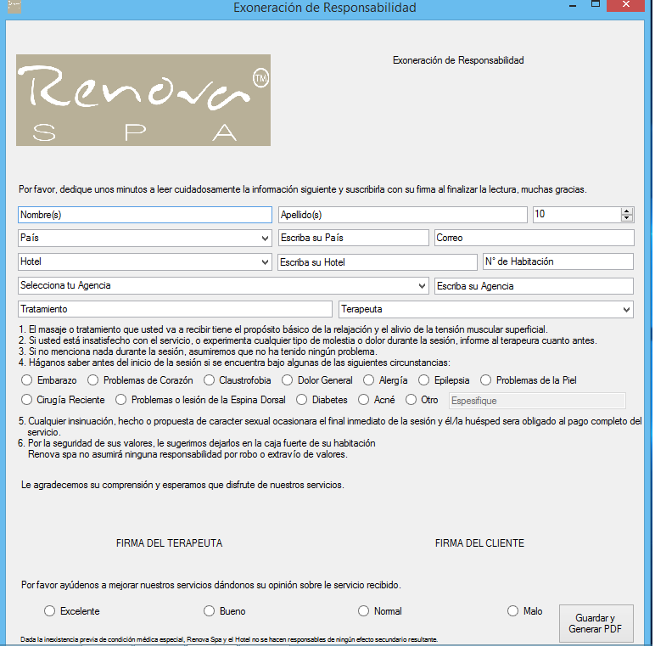

iniciar la aplicación

1. De click en el icono de la aplicación

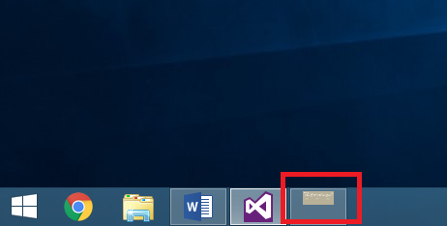

1. Una vez que ingresemos a la interfaz de el cuestionario en el cual podemos ingresar la informacion.



1. Cuando se haya terminado de hacer el registro de los usuarios, se dará click en el botón “guardar y generar pdf”

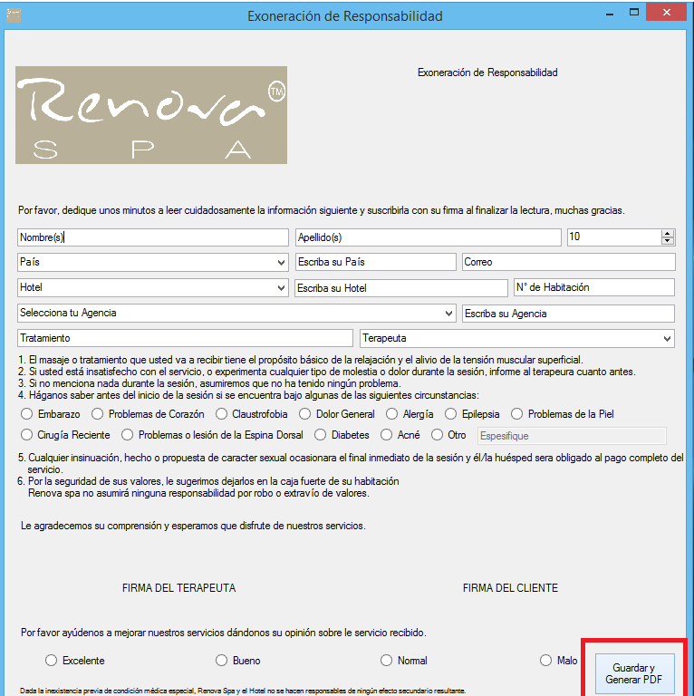

1. Si se nos olvida rellenar un campo la aplicación nos mostrara un mensaje:
2. Se generará el pdf y al mismo tiempo se hará el registro de la base de datos.

agradecimientos

este manual de usuario fue realizado con los pasos exactos para poder realizar las operaciones de renova spa.

La aplicación fue basada en la usabilidad para el usuario. si llegase a tener algún inconveniente favor de mandar un correo electrónico a la siguiente correo: ALFREDO.ESCOBAR.2000@GMAIL.COM. le agradezco tomarse el tiempo de leer este manual, el cual fue realizado para usted y con la mejor intensión, para darle un mejor uso a la aplicación.